広島大学を定年退職された教職員の皆様へ
― 広島大学マスターズ広島 入会のご案内 ―

広島大学マスターズ広島 幹事一同

このたびは、広島大学をお元気で定年退職を迎えられましたこと、誠におめでとうございます。ますますのご活躍をお祈り申し上げます。
広島大学を定年退職された元教員・元職員で広島市とその近郊に在住の方を中心として組織・活動しています「広島大学マスターズ広島」の紹介とともに、当会への入会案内をさせていただきます。
現在、114名の方が会員として登録され、これまで会員間の親睦行事、広島大学の教育支援、地域の生涯教育など様々な活動を行ってきており、今年度は設立11年目です。このたび、広島大学法人本部人事グループに趣旨を申し出て、皆様の連絡先の情報を頂き入会案内に至った次第です。多くの皆様方に本会の趣旨等をご理解いただき、本会への入会をお願いするものです。

以下に本会の目的、活動状況などの概略を述べます。これらの詳細については、当会のホームページ「入会のご案内」をご参照ください。
ホームページURL：https://masters2.hiroshima-u.ac.jp
なお、ホームページ閲覧が難しい場合には、電子メール、同封の返信用封筒またはFAX、いずれでもご都合の良い方法でお知らせください。すぐに資料をお届けします。
電子メールアドレス：masters2@hiroshima-u.ac.jp
宛先：〒730-0053 広島市中区東千田町１丁目１番89号
広島大学東千田地区支援室気付 「広島大学マスターズ広島」事務局
FAX: 082-542-6964

2020年12月に創立10周年記念誌を発行しました。ホームページの「会報」(No.23)からPDFファイルがダウンロード可能で、当会の活動を俯瞰できます。また、「会員の広場」には会員からのエッセイ、近況報告、趣味活動の紹介などの話題提供があります。ご高覧を賜れば幸甚です。なお、2020年度は新型コロナウイルス感染防止の観点から、記念誌の発行以外の主だった活動は中止となりました。

１．入会申込について
（１）入会を希望される方は、同封の入会申込書に日付、氏名および会員情報の項目１〜７などを記入して、Faxあるいは同封の封筒にて当会事務局まで送付をお願いします。入会申込の期限はありませんが、できれば 6月初旬までにお願いします。なお、入会申込書は当会ホームページの「入会のご案内」からダウンロードもできます。
（２）本会は、会費を徴収せずに、会員の入会金（１口１万円）で運営しています。入会金は郵便振替での払込み（同封の振替用紙にて；振込手数料は本会が負担）をお願いしています。振替用紙に(10,000円×口数)の金額を記入してください。振込みは(窓口でも可能ですが)できるだけATMの利用をお願いいたします。詳細は同封の「入会金10,000円の振込手順と振込手数料」、あるいはホームページの「入会のご案内」からダウンロードできるエクセルファイル(同封の説明用紙の元ファイル)をご参照ください。

２．本会の目的、活動状況などの概略
【目的（抜粋）】広島市および近郊に在住の元広島大学教職員を中心に組織を構成し、相互の交流と親睦を図る活動を行い、これを通じて地域社会及び広島大学へ貢献する。

【活動状況（概要）】
（１）総会及び交流会 年１回開催。活動内容を検討する総会の後に、新入会員の歓迎会を兼ねた交流会を開催。
（２）例会 毎年１〜２回、春や秋に会員同士の親睦と交流のために開催。最近の例は以下の通り。
2018年11月22日：御手洗(大崎上島)への日帰り小旅行（写真参照）
2019年11月11日：海田町旧千葉家住宅の見学および西国街道史跡巡り（写真参照）
（３）ミニ懇話会 会員間の相互理解と親睦を促進するため年に数回程度開催。会員が自らの専門をわかりやすく語る小規模な懇話会。元職員の方の発表も予定。終了後に懇親会も開催。
｢インドネシア研究と私｣(植村泰夫会員) 2019年7月27日(土)（写真参照）
「お味噌の効用」(渡邊敦光会員) 2020年1月11日(土) （写真参照）
（４）広島大学から依頼された授業の担当
(i) 平和科目
教養コア科目「平和科目」の授業担当。
「平和と人間Ｃ－広島で学ぶ（原爆とは何だったか）－」 2020年度 霞キャンパス
「平和と人間Ｄ－広島から未来に向けて－」 2020年度 東千田キャンパス
(ii) 日韓共同理工系学部留学生予備教育
広島大学理工系学部に入学する韓国国費留学生(10月来日、４月入学、約５～７名)を対象とした予備教育。理系基礎科目のうち、生物と物理を担当。（本事業は2019年度で終了。）
(iii) 社会連携講座（社会人大学院生向け 2017年度より）
大学院共通授業科目「学問と社会｣ 東千田未来創生センター
医歯薬保健学研究科医歯科学専攻「健康生活科学」 霞キャンパス
（５）ＮＨＫ文化センター広島教室の講座担当
「私たちを生み育てた宇宙を読み解く」、「原子力時代を生き抜く放射能・放射線知識」、「英国文学から見たギリシア神話」などの講師を派遣。
（６）その他
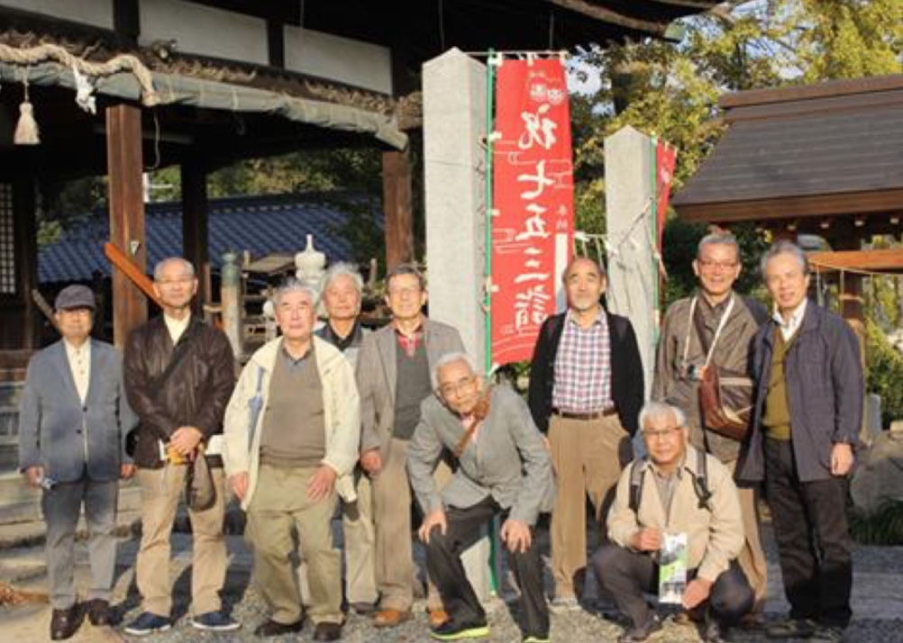
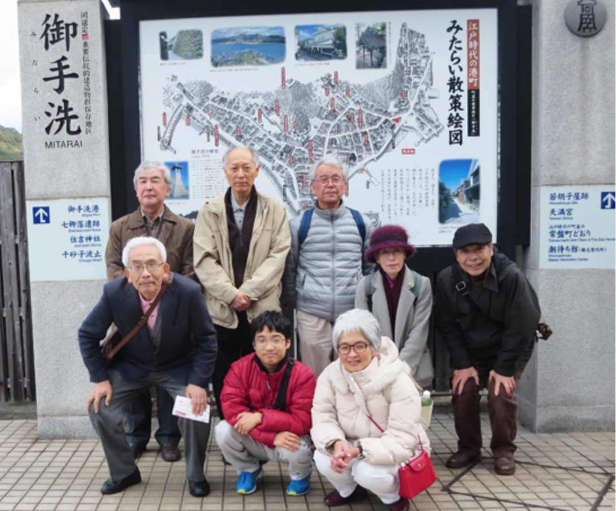

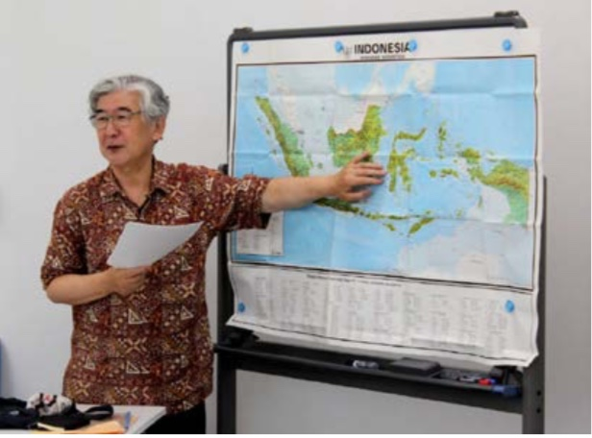
2018年例会 御手洗「潮待ち館」 2019年例会 海田町熊野神社
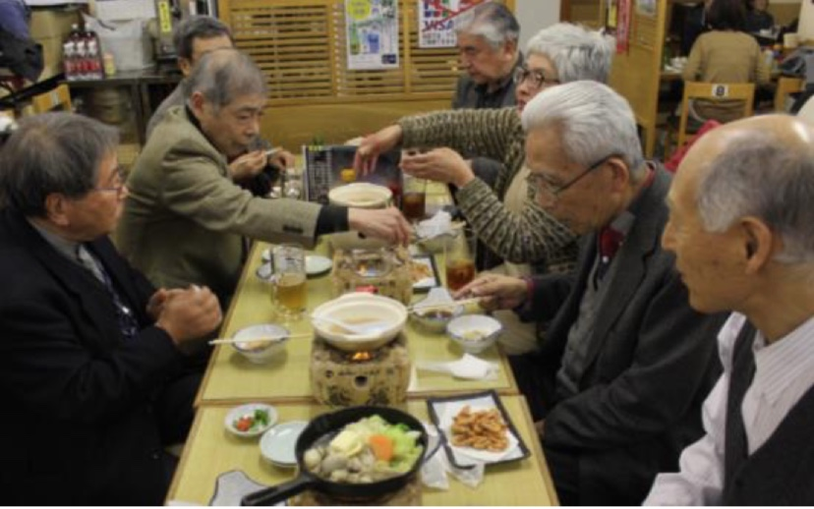

第1回ミニ懇話会 発表風景 第2回ミニ懇話会 懇親会

